***Викторина по правилам дорожного движения***

***«Знатоки ПДД»***

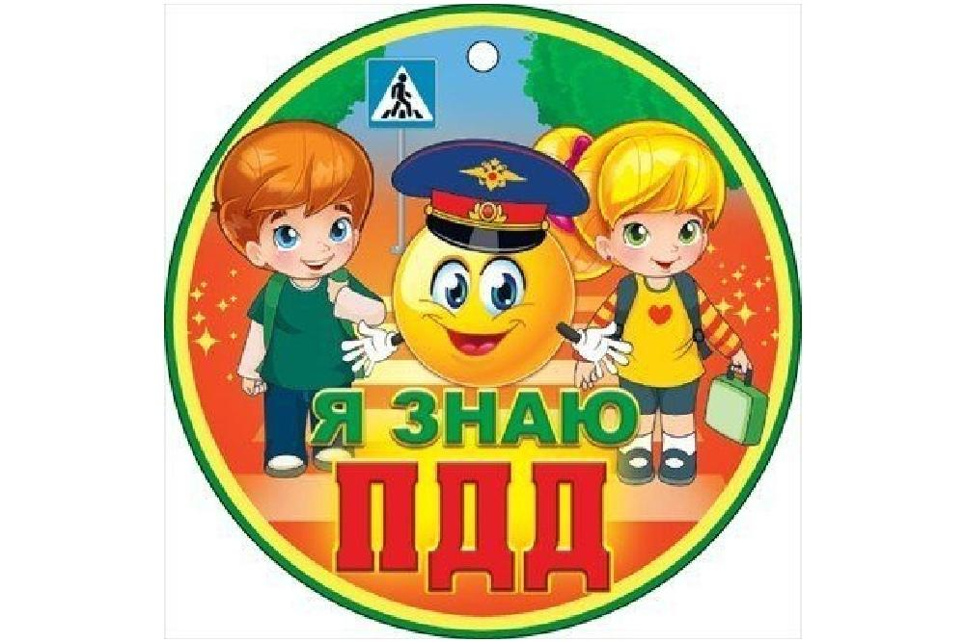

***Воспитатель : Султанмагомедова Н.Х***

**Восп-ль:**Ребята, сегодня мы проводим игру-викторину по правилам дорожного движения «Знатоки ПДД».

С каждым днем на наших дорогах появляется все больше и больше автомобилей. Высокие скорости и интенсивность движения требуют от водителей и пешеходов быть очень внимательными.

Дисциплина, осторожность и соблюдение правил дорожного движения водителями и пешеходами – основа безопасного движения на улице.

**РАЗМИНКА**

■ Что такое проезжая часть? Ответ: Это часть улицы, где едут машины.

■ Что такое пешеходный тротуар? Ответ: Это часть улицы, где ходят пешеходы.

■ Где идти, если нет тротуара? Ответ: По обочине.

■ Где можно перейти улицу? Ответ: По переходу.

■ Как вы думаете, как называется этот знак? Ответ: «Пешеходный переход».

■ На какой свет нужно переходить улицу? Ответ: На зеленый свет.

■ При каком свете двигаться нельзя? Ответ: При красном свете.

■ На какой свет могут двигаться машины? Ответ: На зеленый свет.

■ Какие технические средства регулирования движения вы знаете? Ответ: Светофор, дорожные знаки.

■ Как называется этот знак? Ответ: Это знак «Дети».

■ Как определить, что машина собирается повернуть направо (налево)? Ответ: Включается и мигает правый (левый) фонарик— указатель поворота.

■ Какую опасность для пешеходов представляют зимние дороги? Ответ: На скользкой дороге увеличивается тормозной путь машин, дороги сужены из-за снега, снежные заносы, гололед мешают движению машин.

■ Какие вы знаете специальные автомобили? Ответ: К специальным автомобилям относятся пожарные, медицинские, аварийные, автокраны и другие.

**1 этап: «Перекресток загадок»**

1Если ты спешишь в пути   
через улицу пройти,  
Там иди, где весь народ,   
там, где знак ...

(Пешеходный переход)

2А под этим знаком ни за что на свете  
Не катайтесь, дети, на велосипеде.

(Движение на велосипеде запрещено)

3 Эй, водитель, осторожно!

Ехать быстро невозможно,

Знают люди все на свете:

В этом месте ходят дети.

(«Осторожно, дети!»)

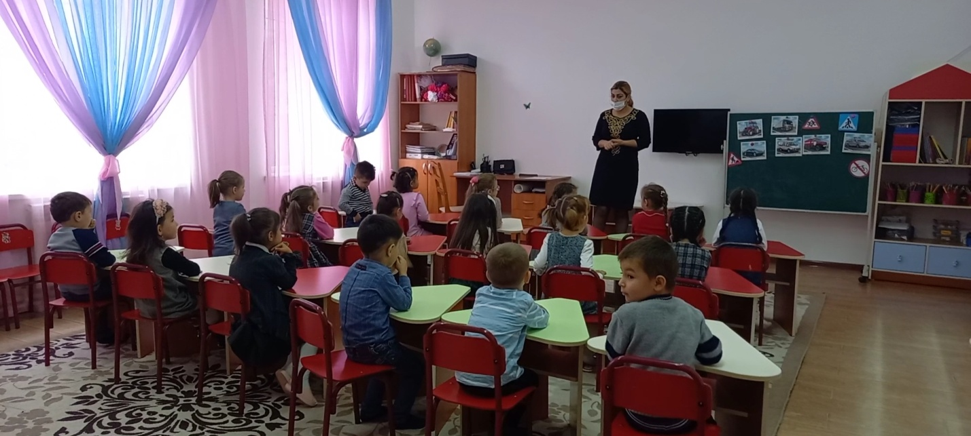

**2 этап: «Автомульти»**

*Участникам предлагается ответить на вопросы по мультфильмам и сказкам, в которых упоминаются транспортные средства.*

1. Любимый двухколесный вид транспорта кота Леопольда? (Велосипед)
2. Чем смазывал свой моторчик Карлсон, который живет на крыше? (Вареньем)
3. Какой подарок сделали родители дяди Федора почтальону Печкину? (Велосипед)
4. Во что превратила добрая фея тыкву для Золушки? (В карету)
5. Как называется мультик в котором за порядком на дороге следят щенки?

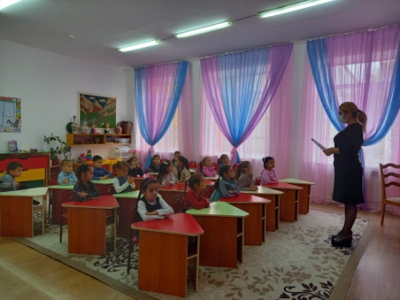

**3 этап: «Собери знак и расскажи о нем»**

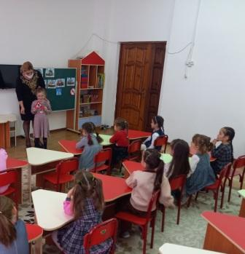

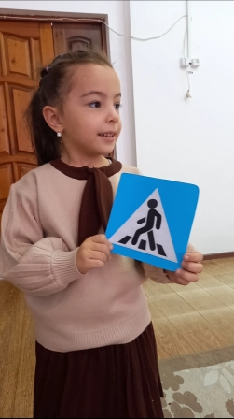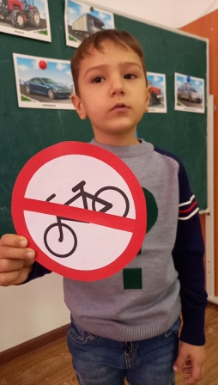

**4 этап:  Конкурс — викторина**

1. Можно ли идти пешеходу, если загорелся желтый свет? (Нет, необходимо стоять)
2. Где можно переходить проезжую часть? (На светофоре, там, где установлен знак «пешеходный переход», есть дорожная разметка пешеходного перехода (зебра), по подземному переходу).
3. Для кого предназначен тротуар?
4. Можно ли ездить на велосипеде, не держась за руль?
5. Сколько колес у легкового автомобиля?
6. В каких местах устанавливается знак «Осторожно, дети!».
7. Куда смотрит пешеход при переходе через улицу?
8. Водитель машины. Ответ: Шофер.

9.Баня для автомобилей. Ответ: Мойка.

10Место отдыха и хранения для транспортных средств. (Гараж).

11. Контролер дорожного движения. (Инспектор ГИБДД).

**12**Старинное транспортное средство для принцесс. (Карета).

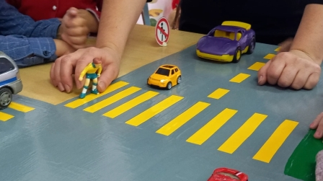

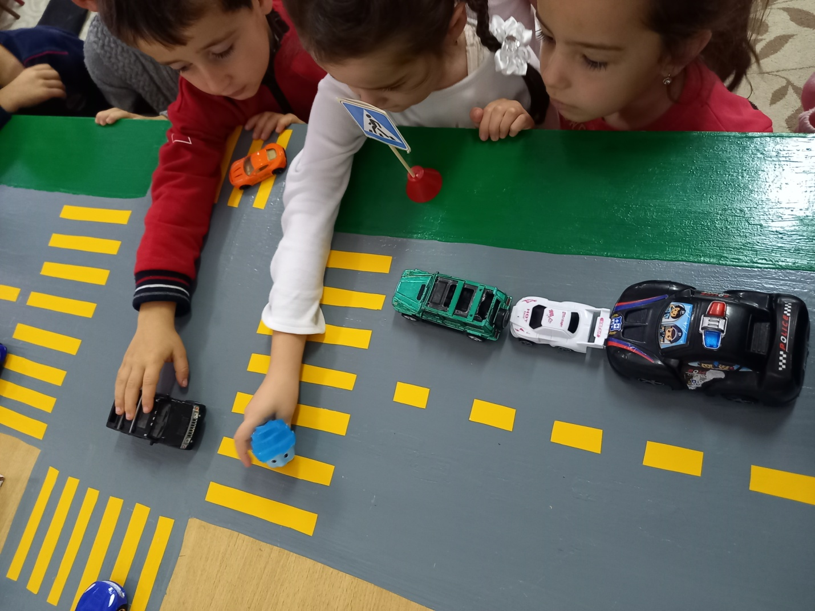

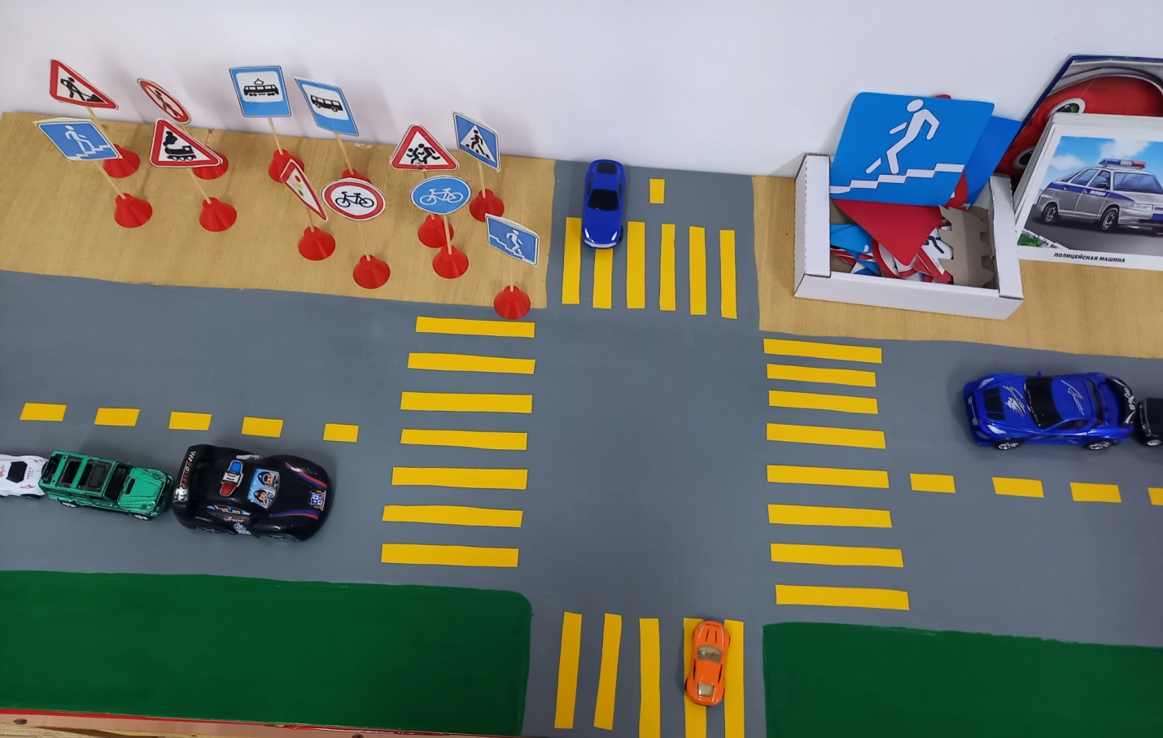

**5 этап: конкурс – раскрась знак**

